“Ese vaso es de Violeta”

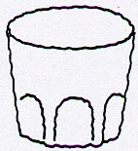

vaso VASO vaso

ve va vi vo vu va ve
van vas ves vin val vi

vaso violín vio vuela avispa ave
vuela Violeta ve avión veleta vía

-Ana vio el avión violeta.
-La paloma vuela alto.
-Los nenes van andando.
-Los aviones van volando.
-Eva vive solita.
-El piano suena suave.

